**Страница Блога**

<https://app.moqups.com/alphafly/olxQeF0WXN/view/page/ad64222d5>

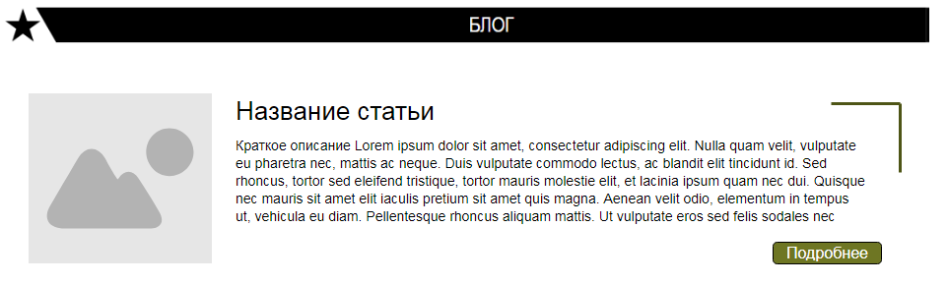

Обязательно выводим черную плашку со звездой.

Отображаем по 10 постов на страницу

В админкедял каждой статьи должны быть поля краткого описания и подробного. Первое выводится в превью на странице Блога, а второе – на странице самой новости

Кнопка «Подробнее» обязательна, прошу стилизировать её.

Картинка + название новости + кнопка кликабельны.

Клиент просит сделать не просто белый фон и вывод новостей, а как-то оформить посты. Как вариант:

<http://artzavodplatforma.com/ru>



Речь идет об уголках. Можете предложить что-то другое, а можно и как на мокапе реализовать.

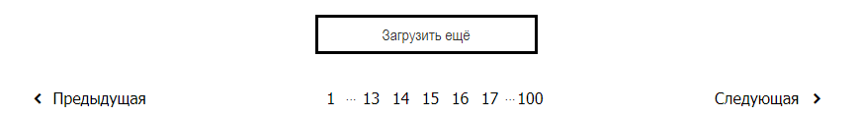

Делаем кнопку «Загрузить еще», которая при помощи Ajaxподгружает следующие 10 новостей.

Станицы пагинации необходимо связать тегами rel=”next|prev”

**Страница блоговой статьи**

Обычная текстово-графическая страница:

<https://app.moqups.com/alphafly/olxQeF0WXN/view/page/acfdc8439>

На черной плашке со звездой выводим название новости:



Внизу новости поставить вот такие кнопки:



Кликая на которые, мы переходим на предыдущую или следующую новость.

**Страница контактов**

Не надо выдумывать велосипед, делаем такую же:

<http://dev.kidshoes.ua/contact-us/>